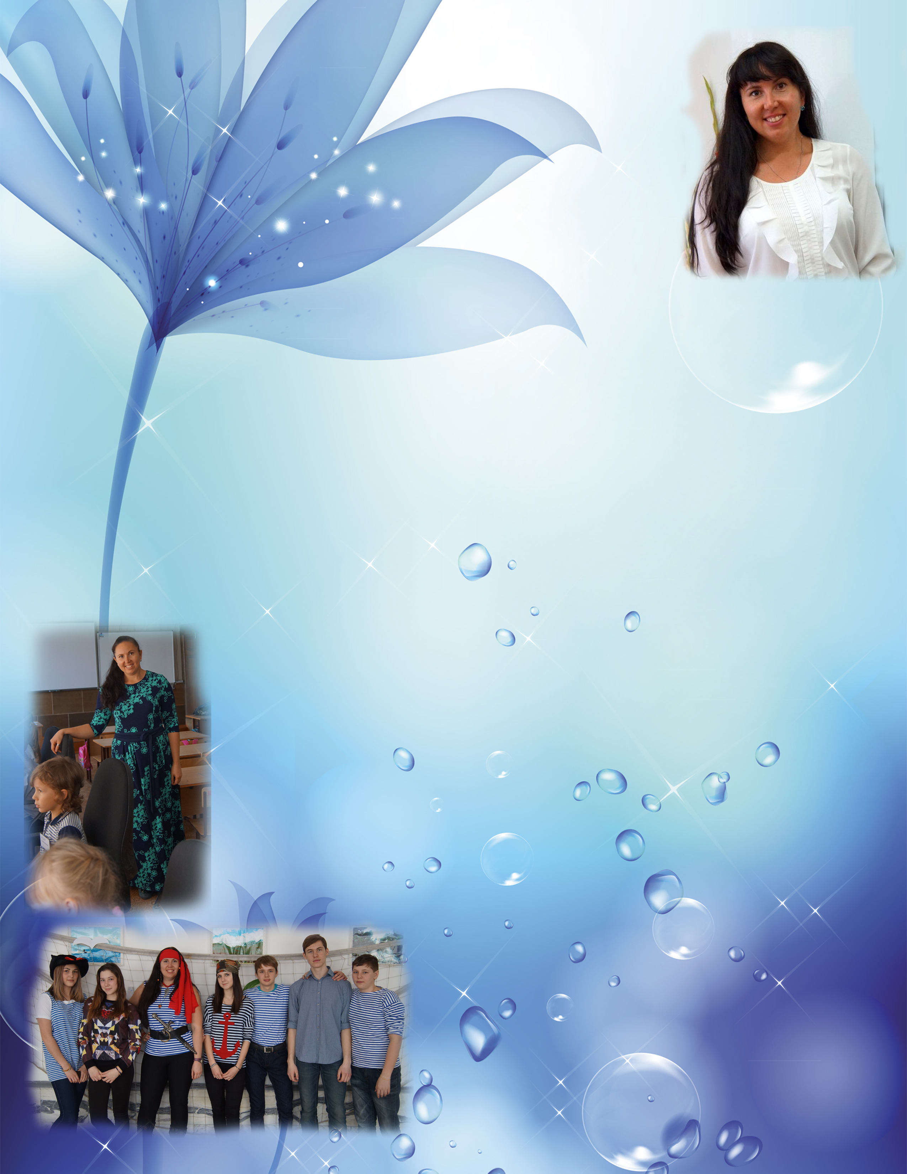
Эссе
Педагогический труд не творческим не бывает и быть не может,
ибо неповторимы дети, обстоятельства, личность самого учителя,
и любое педагогическое решение должно исходить из этих всегда
нестандартных факторов. Если же действия человека, работающего
с детьми, не учитывают этих особенностей, то его труд лежит
уже за гранью того, что называется словом «педагогический».
М.М. Поташник

Учитель. Наверное, это единственная профессия, в которой нет ремесленников. Есть актеры, профессионалы, мастера… Им подражают, на них хотят быть похожими. У каждого человека есть свой любимый учитель, о котором он вспоминает всю жизнь.
Именно поэтому много лет назад выбрала эту профессию и я. И с первого же дня окунулась в атмосферу творчества, и не только создания уроков, но и выпуска школьной газеты. В то время я стала классным руководителем коррекционного класса. Вот тогда я узнала силу творчества, когда неуспешные в учебе дети, находили себя в дизайне, фотографии, репортажах из походов в горы и с экскурсий.
С тех пор прошло немало лет. Я работала с детьми и подростками с разной учебной мотивацией в школе и учреждении профессионального образования, преподавала информатику и изобразительное искусство, но общее творческое дело всегда помогало и помогает мне найти с учениками общие интересы, увлечь их учебной деятельностью. Проекты, участие в конкурсах и конференциях, дизайн кабинета, поездки на научные конференции в другие города - это только маленькая толика нашего совместного творчества.
Педагогическое искусство часто называют театром одного актера. В корне не согласна с этим определением. Я могу быть режиссером, сценаристом, продюсером, но актерами в организуемой мной образовательной деятельностью являются все-таки дети. Именно они находятся на главной авансцене, а я предпочитаю оставаться в тени, формируя у них уверенность, что это они смогли достичь успеха, смогли сделать небольшое открытие и, может быть, создать шедевр; ставлю перед ними коллективные задачи с учетом интересов и способностей каждого ученика, учу общению, то есть создаю творческую атмосферу, стимулирую раскрытие творческого потенциала каждой личности.
И когда несколько лет назад стали активно обсуждать федеральный государственный образовательный стандарт, я удивилась,
насколько моя система работы вписывается в его требования. Посудите сами: творчество – высшая форма активности и самостоятельной деятельности человека. Творчество оценивается по его социальной значимости и оригинальности (новизне). Оно включает тонкость наблюдения за явлениями, избирательное запоминание существенного, волевое напряжение, реализуемое в настойчивом непрерывном поиске ответа на поставленный вопрос, глубокое внимание к различным сторонам решаемой задачи, эмоциональный подъем, выражающийся в особом состоянии, именуемом вдохновением. Решающее место в творческом процессе занимает мыслительная деятельность человека, соединяющая как логическое мышление, так и воображение в их сложном соотношении. Чрезвычайно важным в творческом процессе является выход за пределы образовавшейся системы знаний, рассмотрение явлений с новых сторон.
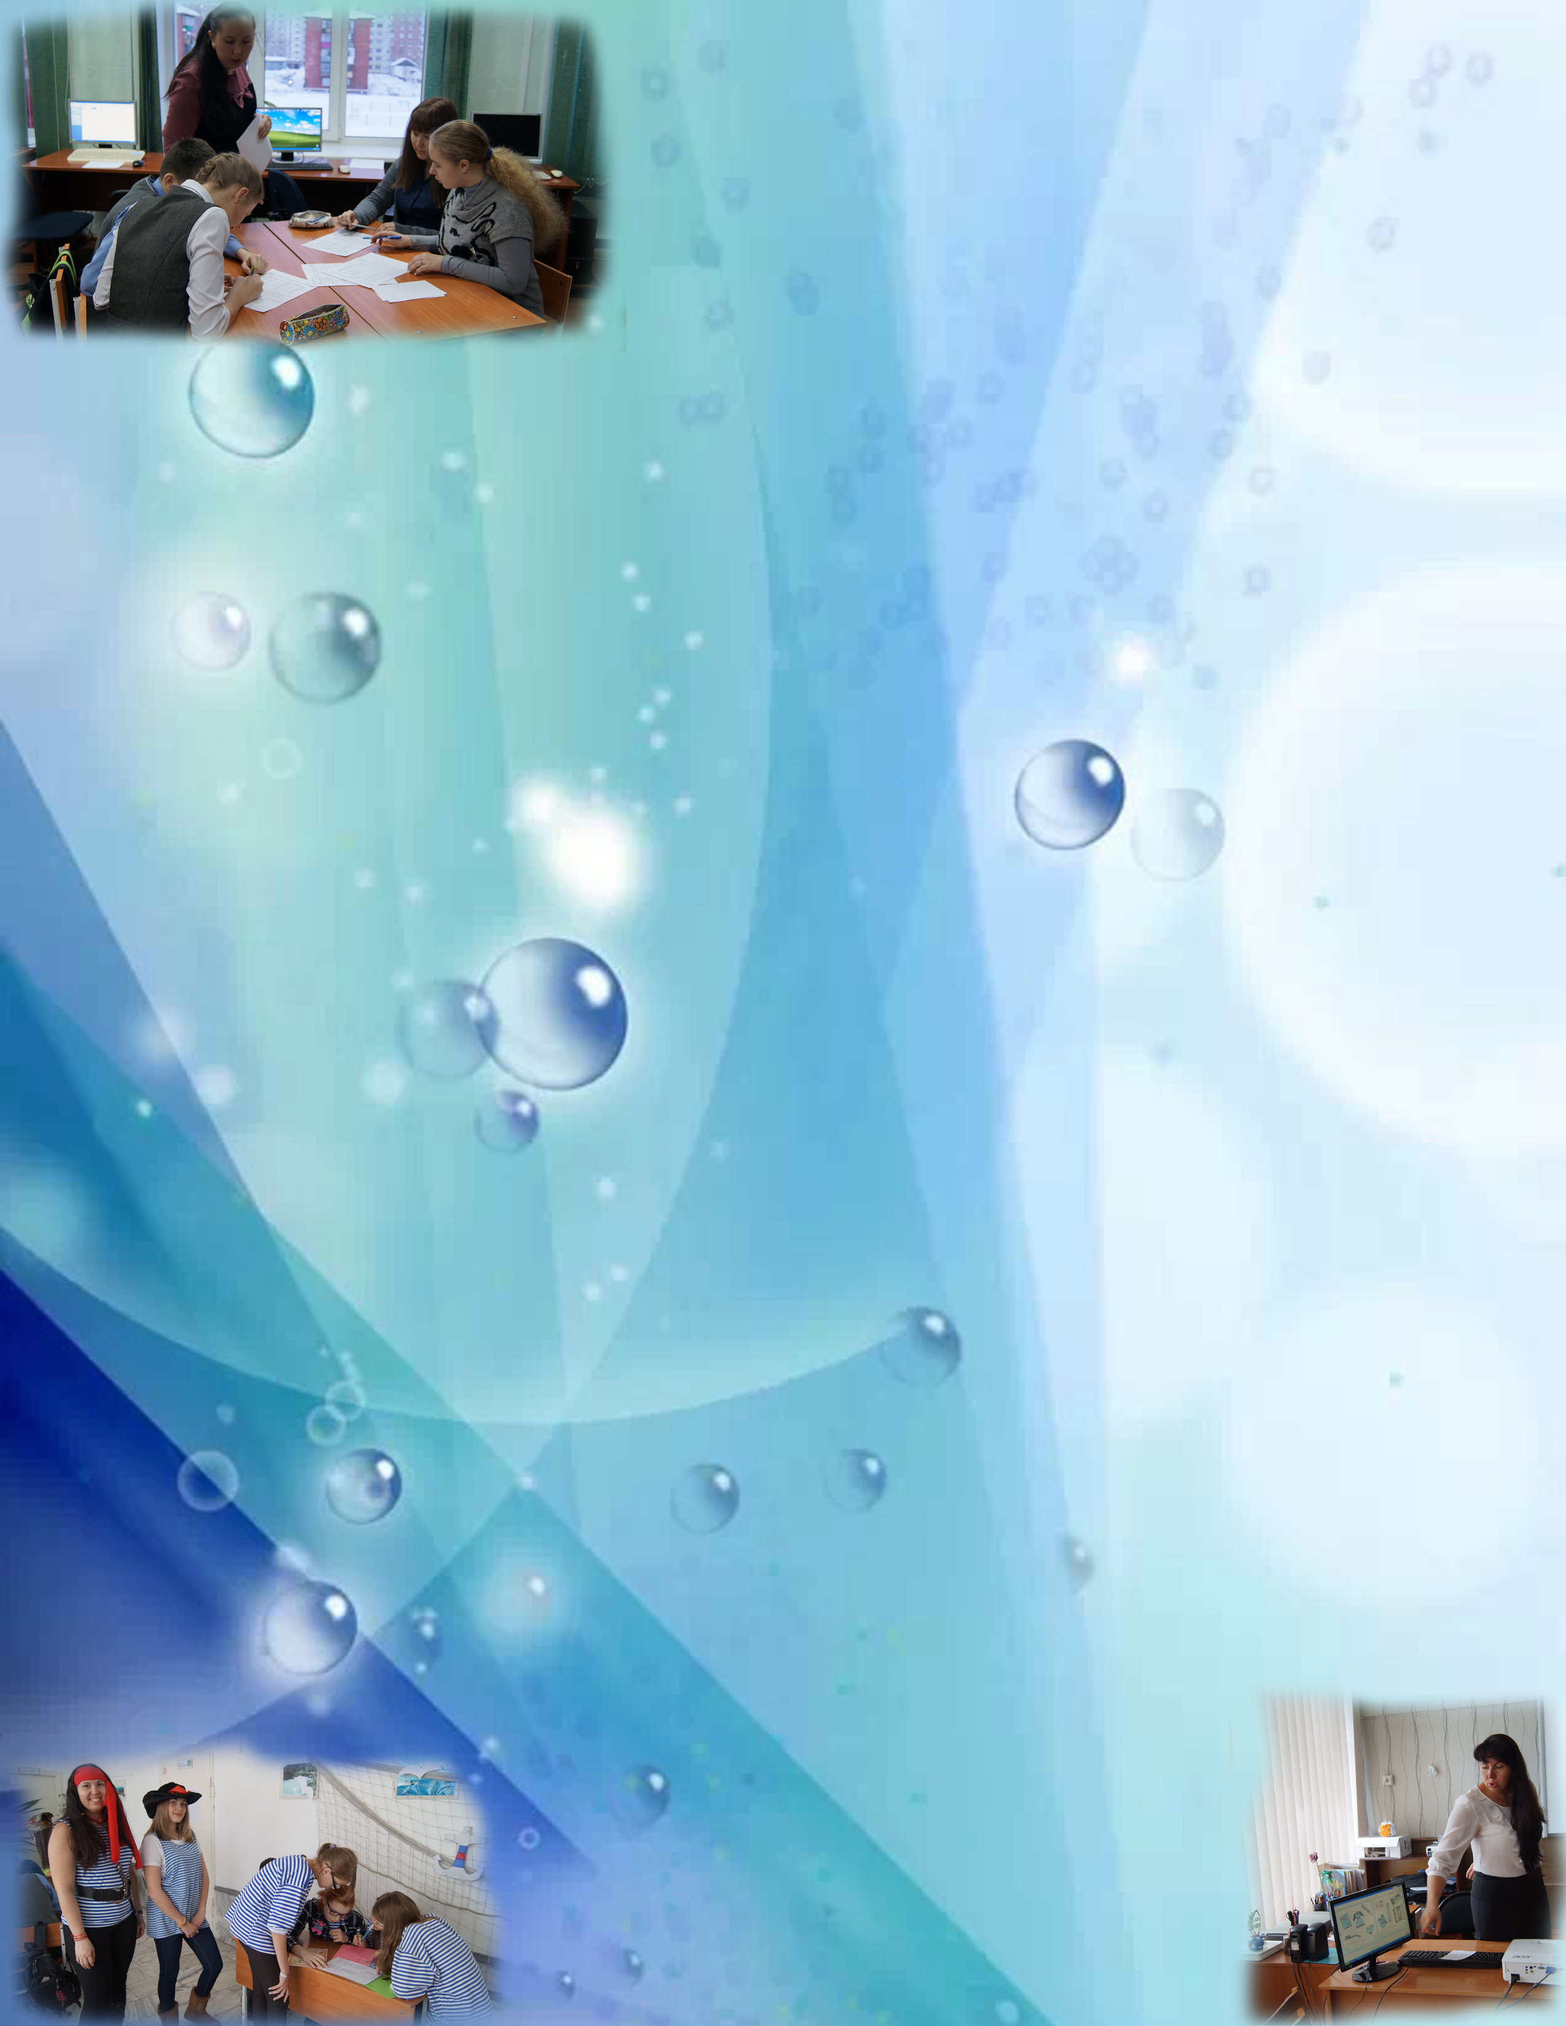
Огромную роль в творческом процессе играет не только интеллект, но и вся личность в целом. Через творчество ребенок не только осваивает в художественной форме явления действительности, поведенческие стереотипы, но и преобразовывает себя как личность с определенными социальными, нравственно-эстетическими установками на их воспроизведение в самых разнообразных формах. Человек, совершающий открытие, должен обладать определенными личными качествами: решимостью не останавливаться на середине пути, смелостью мысли, умением смотреть вперед. Убедились, насколько результаты творческой деятельности совпадают с нашими пресловутыми универсальными учебными действиями?
Я считаю, что только осознание педагогом своей деятельности как творчества и постоянное творческое, профессионально-личностное развитие дает положительный результат в воспитании творческого человека.
К.Д. Ушинский, сравнивая педагогику с искусством, подчеркивал, что если художник творит «вторую природу», воплощая в вымышленных образах реалии жизни, то учитель работает с «первоисточником», живой личностью, реальными человеческими отношениями, поэтому нужно быть внимательным к каждому ребенку, сохранить в нем желание исследовать, пробовать, творить.
Искусство воспитания есть высший тип творчества, а учитель – мастер, который не только творит сам, но и учит творчеству своих учеников.

Учитель – это тонкая работа
Он – скульптор, он - художник, он – творец
Не должен ошибаться ни на йоту,
Ведь человек – труда его венец.

